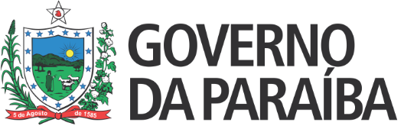 |  | 
Secretaria de Estado da Educação e da Ciência e Tecnologia
Conselho Estadual de Educação

RESOLUÇÃO Nº 094/2019

DECLARA EQUIVALENTES OS ESTUDOS REALIZADOS POR NICOLLE VIEIRA MARIANO, EM ORLANDO - FLÓRIDA, NOS ESTADOS UNIDOS, AOS DO 3º ANO DO ENSINO FUNDAMENTAL, NO BRASIL.

O CONSELHO ESTADUAL DE EDUCAÇÃO DA PARAÍBA, no uso de suas atribuições e com fundamento no Parecer nº 070/2019, exarado no Processo nº 0004897-1/2019, oriundo da Câmara de Educação Infantil e Ensino Fundamental, aprovado em reunião ordinária realizada nesta data, e de acordo com o art. 6º da Resolução nº 209/2011/CEE,
RESOLVE:
Art. 1º Declarar a equivalência dos estudos realizados por Nicolle Vieira Mariano, nos Estados Unidos, aos do 3º ano do Ensino Fundamental, no Brasil.
Art. 2º Autorizar, com base no artigo anterior, o prosseguimento de seus estudos no 4º ano do Ensino Fundamental, em qualquer Escola do Estado da Paraíba.
Art. 3º A presente Resolução entra em vigor na data de sua publicação.
Art. 4º Revogam-se as disposições em contrário.
Sala das Sessões do Conselho Estadual de Educação, 14 de março de 2019.

CARLOS ENRIQUE RUIZ FERREIRA

Presidente - CEE/PB/Relator

